Je découvre des monuments

|  |  |
| --- | --- |
|  | Le château de Versailles a été commandé par le roi Louis XIV (14). Il a été utilisé à partir de 1682 et ce, jusqu’en 1789 (année de la Révolution Française). Sur le site, il y a avait déjà un château construit par le père de Louis XIV qui a été conservé. |

**Informations, histoire.**

|  |  |  |  |
| --- | --- | --- | --- |
| La construction de Versailles a débuté en 1661 et a duré 38 ans ! L’évolution a été faite progressivement : l’enveloppe centrale, la Galerie des Glaces, l’Opéra, la Chapelle…  Les architectes à l’origine sont Le Vau et Mansart. | | |  |
|  | | Versailles est connu pour avoir été une résidence royale mais aussi grâce à ses jardins magnifiques créés par André LeNôtre. Ces jardins sont répartis sur plus de 800 hectares et sont appelés « à la française » en raison des formes géométriques employées. | |
|  |  | | |

**Géographie du monument.**

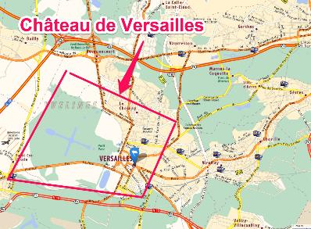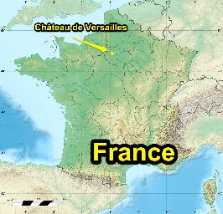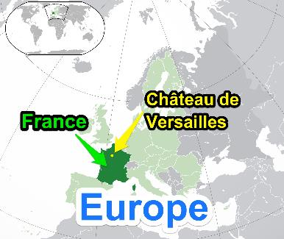 *Carte de Versailles et du Château. France et Versailles Carte de France en Europe.*

M2.7

Château de Versailles (France)

Arts, Humanisme

Arts Visuels